辅修选课说明
辅修选课在新教务系统进行，请报名辅修的同学按照要求选课。系统的访问地址为：219.224.69.10:8080/jsxsd，或从教务处主页的教务系统入口点击登陆，建议使用IE浏览器或火狐浏览器。
一、登录
登陆界面如下图，输入学号和密码登录系统，首次使用密码和学号一致，登陆后要求更改密码，请妥善保管个人密码。
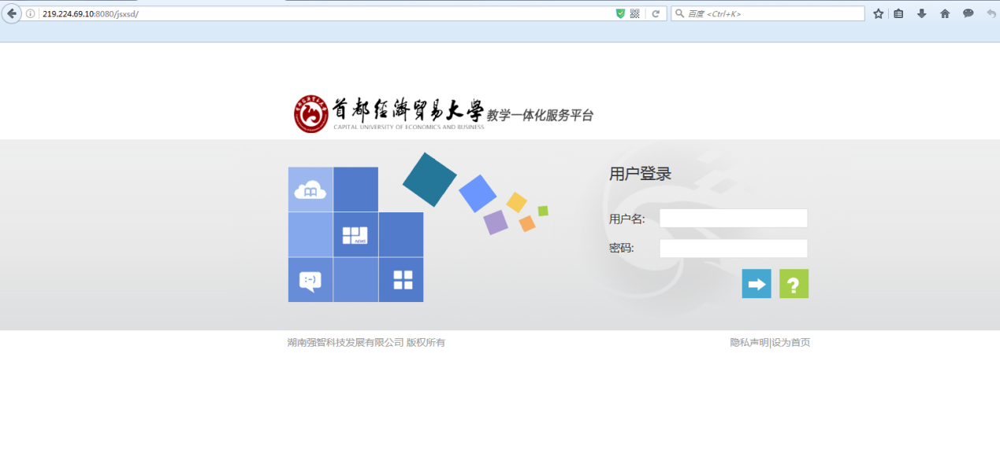
二、进入选课界面
登录系统后，首先点击“选课中心”，进入本次辅修选课。
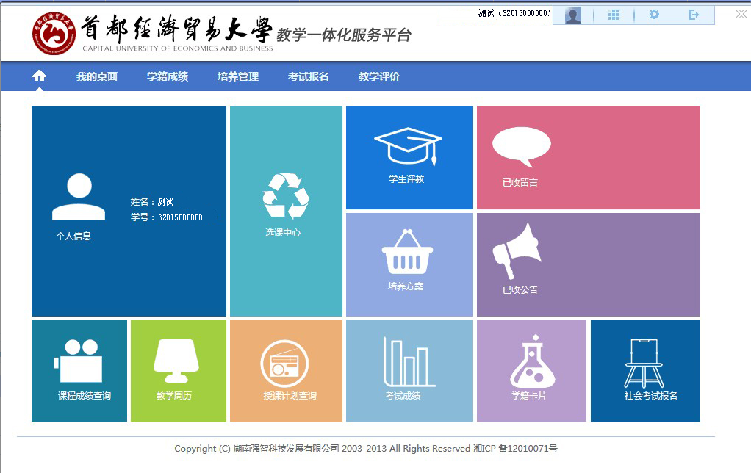
之后，进入选课中心，会看到本次的选课时间说明（图片为示意图，请以自己的系统界面为准）。
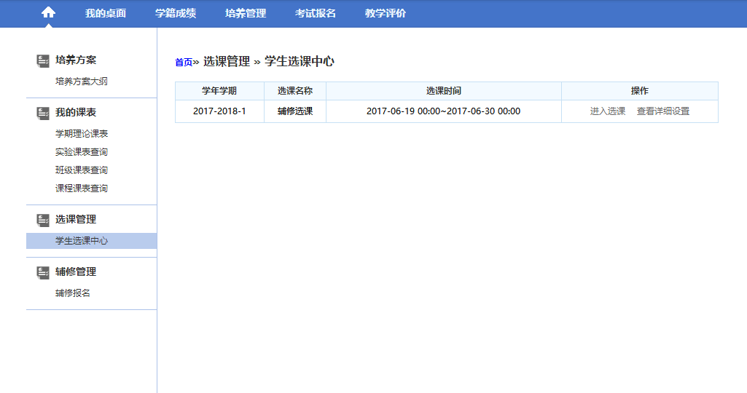
下一步，点击“进入选课”会看到相应的学分说明、选中课的课表等，如下图所示。（图片为示意图，请以自己的系统界面为准）
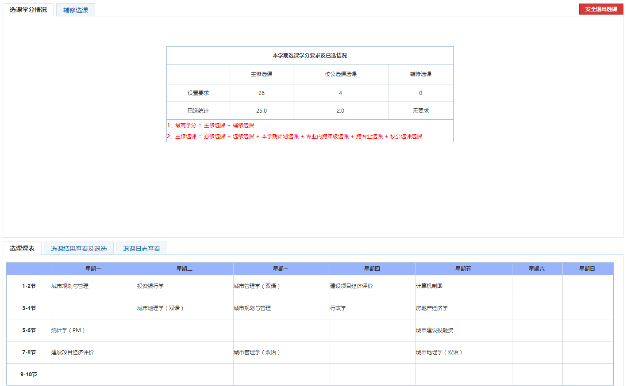三、开始选课
点击进入“辅修选课”进入选课界面，可看到可选课程，之后点击“选课”键，如要退选，请点击选课结果中“退选”键。
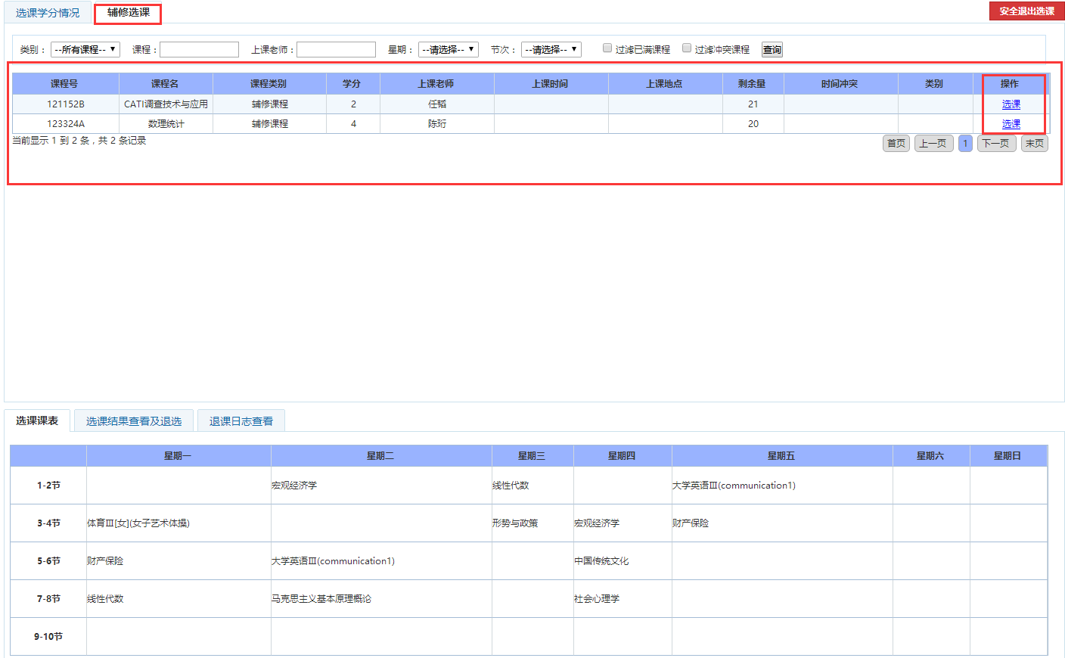
四、查询课表
选课完毕后务必要查询课表。

